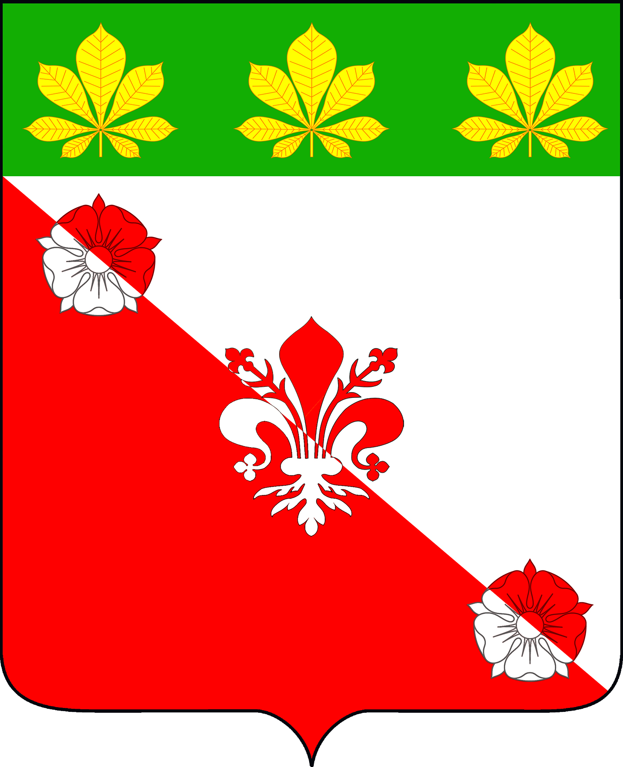
СОВЕТ ГИРЕЙСКОГО ГОРОДСКОГО ПОСЕЛЕНИЯ
ГУЛЬКЕВИЧСКОГО РАЙОНА

РЕШЕНИЕ
41 сессии IV созыва

от _25.11.2022 г. № _6_
пгт. Гирей

О даче согласия администрации Гирейского городского поселения Гулькевичского района на заключение соглашения с администрацией муниципального образования Гулькевичский район о передаче полномочий по осуществлению внутреннего муниципального финансового контроля за счет межбюджетных трансфертов, предоставляемых из бюджета Гирейского городского поселения Гулькевичского района в бюджет муниципального образования Гулькевичский район на 2023 год

На основании части 4 статьи 15 Федерального закона от 6 октября 2003 г. № 131-ФЗ «Об общих принципах организации местного самоуправления в Российской Федерации», части 3 статьи 265, статьи 269.2 Бюджетного кодекса Российской Федерации, части 8 статьи 99 Федерального закона от 5 апреля 2013 г. № 44-ФЗ «О контрактной системе в сфере закупок товаров, работ услуг для обеспечения государственных и муниципальных нужд», руководствуясь уставом Гирейского городского поселения Гулькевичского района Совет Гирейского городского поселения Гулькевичского района р е ш и л:
1. Дать согласие администрации Гирейского городского поселения Гулькевичского района на заключение соглашения с администрацией муниципального образования Гулькевичский район на срок с 1 января 2023 г. по 31 декабря 2023 г. о передаче муниципальному образованию Гулькевичский район полномочий по осуществлению внутреннего муниципального финансового контроля за счет межбюджетных трансфертов, передаваемых из бюджета Гирейского городского поселения Гулькевичского района, в размере 44 845,38 (сорок четыре тысячи восемьсот сорок пять) рублей 38 копеек.
2. Администрации Гирейского городского поселения Гулькевичского района заключить соглашение с администрацией муниципального образования Гулькевичский район о передаче полномочий, определенных в пункте 1 настоящего решения и обнародовать заключенное соглашение в специально установленных местах для обнародования муниципальных правовых актов органов местного самоуправления Гирейского городского поселения Гулькевичского района, определенных постановлением администрации Гирейского городского поселения Гулькевичского района от 29 июня 2012 г. № 100 «Об определении мест, специально установленных для обнародования нормативных правовых актов Гирейского городского поселения Гулькевичского района».
Настоящее решение разместить на сайте Гирейского городского поселения Гулькевичского района в информационно-телекоммуникационной сети «Интернет».
3. Контроль за выполнением решения возложить на постоянную комиссию Совета Гирейского городского поселения Гулькевичского района по бюджету, налогам, сборам, муниципальной собственности, экономике, торговле, предпринимательству и инвестиционной политике.
4. Решение вступает в силу со дня его подписания.

Председатель Совета
Гирейского городского поселения
Гулькевичского района В.И. Ключников

